Übersicht | X-tanken | Menü | Programme | Glossar | Themen | FAQ | Update

X-tanken

Archivierte Transaktionen [tsabrarcts]
Das Programm zeigt alle Transaktionen einer Rechnung an und gibt Zugriff auf die dabei archivierten Ur-Daten. Des weiteren können hierüber Stornos und Neuberechnungen gemacht werden.

Beschreibung der Programmkomponenten

Tabelle
Die Tabelle zeigt alle Transaktionen der ausgewählten Rechnung an. Es werd dabei die wichtigsten Parameter noch einmal angezeigt.
HinweisDie Spalten storniert und neu bereitgestellt sollten immer die gleiche Farbe tragen. Nur dann ist gewährleistet, dass die ausgegeben Waren auch bezahlt wurde.
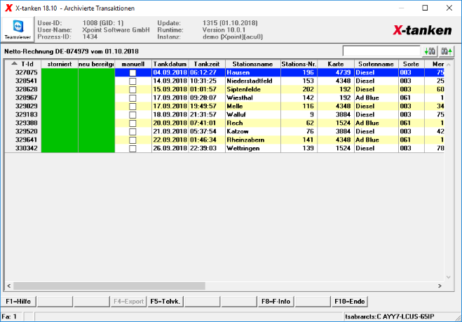

Programmablauf/Programmfunktion

Doppelklick
Der Doppelklick in der Tabelle öffnet die Detailansicht zur archivierten Transaktion.

Kontextmenü
Das Kontextmenü erreichen Sie durch drücken der rechten Maustaste innerhalb der Tabelle.

Transaktion stornieren
Über das Kontext-Menü Transaktion stornieren kann diese einzelne Buchung noch einmal mit negativem Vorzeichen bereitgestellt werden. Dadurch kann die Transaktion storniert werden.
Diese Funktion steht nur zur Verfügung, wenn Sie über die entsprechenden Rechte verfügen.

Transaktion neu bereitstellen
Über diesen Kontext-Eintrag, wird die gewählte Transaktion noch einmal wie ursprünglich entstanden bereit gestellt.
Hinweis:Nutzen Sie diese Funktion um die Daten nach dem Storno noch einmal abzurechnen (z.B. mit dem dann korrekt eingestellten Preis).
Diese Funktion steht nur zur Verfügung, wenn Sie über die entsprechenden Rechte verfügen.

Urbeleg anzeigen
Mit dieser Funktion können Sie sich den ursprünglichen Datensatz Ihres Tank-/Kassensystems ansehen. Lesen Sie hier mehr dazu.

Verdichtete Transaktionen anzeigen
Mit diesem Menüpunkt können Sie sich bei einer erfolgten Verdichtung die ursprünglichen Einzelbuchungen anzeigen lassen. Lesen Sie hier mehr dazu.

Details anzeigen
Mit diesem Menüpunkt gelangen Sie in eine Detailansicht relevanter Daten zu dieser Transaktion.

man. Korrektur EK im Archiv
Mit diesem Menüpunkt können Sie den Einstandspreis der Transaktion im Archiv manuell korrigieren.

Übersicht | X-tanken | Menü | Programme | Glossar | Themen | FAQ | Update

